Муниципальное дошкольное образовательное автономное учреждение «ЦРР д/с №56 «Надежда» г. Орска»

Консультация для родителей

«Пейте дети молоко – будете здоровы!»


Подготовила:

воспитатель МДОАУ д/с №56

Донцова Н.В.

Ноябрь 2020 г.
Любимая песенка из мультфильма помнится сегодня большинству родителей, бабушек и дедушек: «Пейте, дети, молоко – будете здоровы!». О пользе молока для детей известно давно. И ученые снова подтвердили, что молоко детям необходимо. Они утверждают, что дети, которые следуют поговорке «пейте дети молоко» и выпивают в день хотя бы по стакану этого ценного напитка, имеют нормальную массу тела, лучше развиваются, меньше болеют.

Полезно ли молоко?

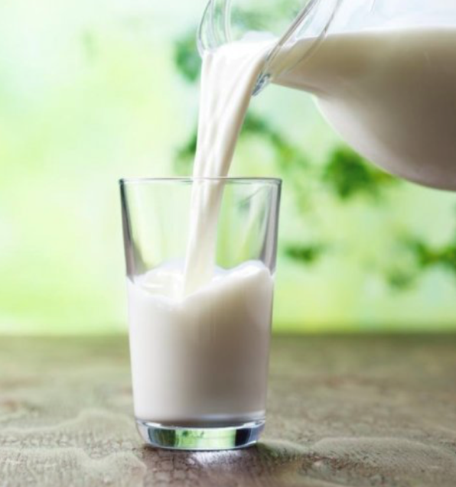
Сегодня существует много мнений на этот счет. Педиатры уверены, что молоко для детей полезно только при соблюдении некоторых условий. А что касается взрослых – тут мнения специалистов разделились. Одни считают, что после 30 лет человеку нельзя пить молоко, потому что его организм больше не вырабатывает необходимых для его усвоения веществ. Другие утверждают, что после 50 лет молоко должно быть обязательным напитком каждый день. Спор о пользе или вреде молока продолжается уже давно.
Современные диетологи считают, что в молоке содержатся в оптимальном и сбалансированном соотношении практически все основные питательные вещества, необходимые для роста и развития детей. Этот продукт легко усваивается детским организмом. Оно по своему химическому составу и биологическим свойствам занимает исключительное место среди продуктов животного происхождения, используемых в питании детей всех возрастных групп, но не все дети с удовольствием пьют молоко и едят блюда, приготовленные на основе молока.

ВСЕ О МОЛОКЕ И МОЛОЧНЫХ ПРОДУКТАХ.
Произошло слово от общеиндоевропейского «melg» — «доить, дёргать». «Мле́ко, молоко́ - питательная жидкость в грудях и вымени матерей, у молочных, млекопитающих животных и у людей, для кормления детенышей».
Молоко животного люди впервые стали употреблять в пищу более
9 тысяч лет назад, когда сумели одомашнить диких коров – туров, которых приводили из степей и лесов и держали в загоне. От них и пошли домашние животные.
Самое известное в мире животное, которое дает молоко – это корова.
Но в разных странах используется ещё молоко коз, овец, лошадей, верблюдов, буйволов, оленей, ламы и других животных.
В коровьем молоке меньше сахара, больше солей и в 4 раза больше белка – казеина, важного вещества. Неважно, чьё молоко употребляют люди, с ним они получают жизненно важные вещества.
Испокон века люди высоко ценили целебные свойства молока. Они называли его «соком жизни», «эликсиром жизни».

Знаменитый врач Гиппократ называл молоко «лекарством». Он рекомендовал пить молоко нервным людям, считая его успокаивающим средством. Академик Иван Павлов называл молоко пищей, приготовленной самой природой.

С давних пор молоко используется в пищевой промышленности (как продукт питания), в косметологии (молочные ванны, маски), в медицине (лекарственные препараты).
Когда-то использовалось просто молоко, а впоследствии люди научились из него делать другие молочные продукты, ассортимент которых огромен в наше время.
Одним из замечательных свойств молока является его способность к сквашиванию. Вроде бы испорченный продукт через некоторое время вдруг приобретает совершенно новый вкус и приятный аромат. Люди давно заметили это свойство молока и употребили его себе во благо. Русские издавна готовят простоквашу и варенец, грузины — мацони, казахи — кумыс, украинцы — ряженку, болгары — йогурт — все это кисло-молочные продукты. Есть большое количество наименований продуктов, изготовленных из молока: сметана, творог, простокваша, кефир, йогурт, творожные сырки, ацидофилин и др.

10 ПРИЧИН ПИТЬ МОЛОКО КАЖДЫЙ ДЕНЬ:
- крепкие кости и зубы,
- сильный иммунитет,
- улучшение настроения,
- профилактика рака,
- укрепление сердца и сосудов,
- рост мышц,
- хороший сон,
- красивая кожа,
- доступность и безопасность,
- это вкусно!

Мы призываем всех родителей и детей: «Пейте молоко - будете здоровы!»

http://www.dou-22.ru/news/entry/2640

